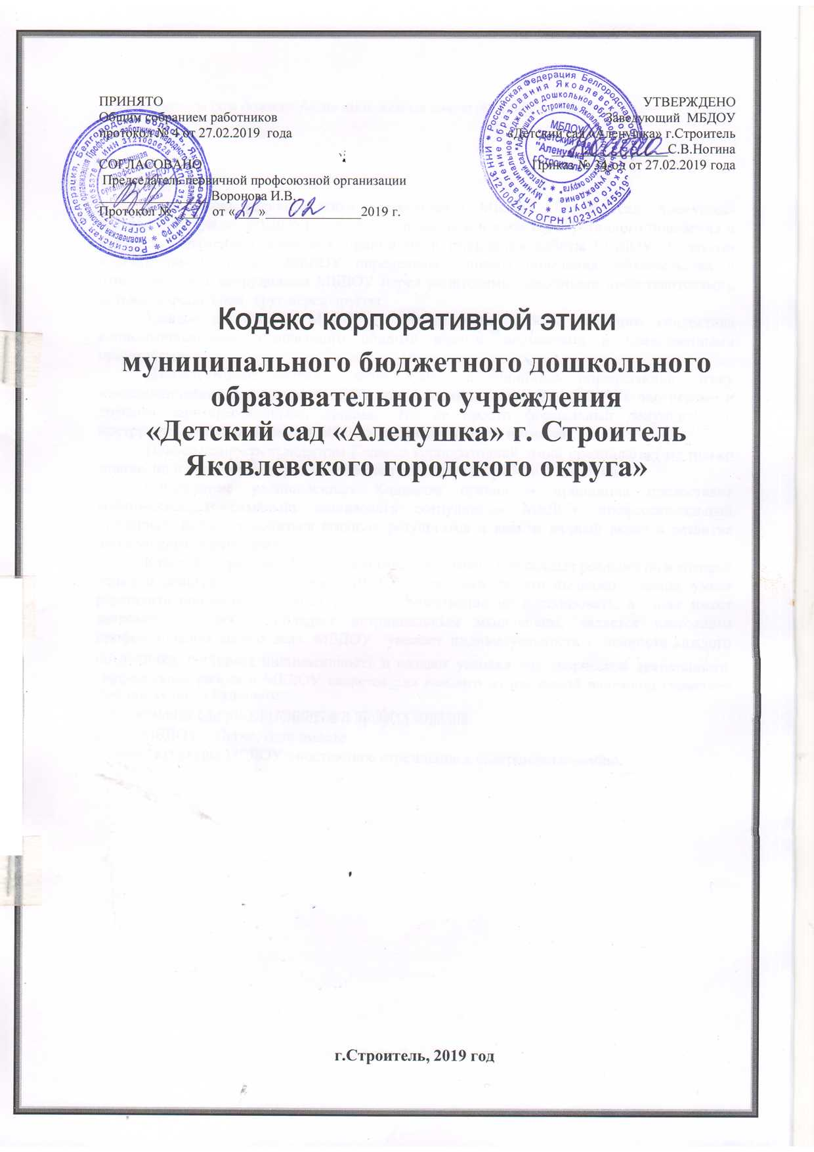

«Воспитатель сам должен быть тем, чем он хочет сделать воспитанника».
Владимир Иванович Даль

Введение.
Кодекс корпоративной этики (далее кодекс) МБДОУ «Детский сад «Аленушка» г.Строитель» (далее МБДОУ) закрепляет правила и нормы корпоративного поведения и является выражением ключевых принципов и стандартов работы МБДОУ. Кодексом корпоративной этики МБДОУ определены нормы поведения, обязательства и ответственность сотрудником МБДОУ перед родителями (законными представителями), детьми, учредителем, друг перед другом.
Каждое достижение МБДОУ - это результат работы большого коллектива единомышленников, сплоченного общими идеями, ценностями и нравственными принципами.
Данный Кодекс является сводом правил и принципов, определяющих этику взаимоотношений как внутри МБДОУ, так и взаимоотношений МБДОУ с партнерами и другими заинтересованными лицами. Это не просто формальный документ, это инструмент, который позволит МБДОУ достигнуть целей и миссии.
Приверженность стандартам Кодекса корпоративной этики предполагает не только знание, но и практическое применение его положений в работе и общении,
Соблюдение установленных Кодексом правил и принципов предоставит возможность максимально реализовать сотрудникам МБДОУ профессиональный потенциал, позволит добиться высоких результатов и внести личный вклад в развитие дошкольного образования.
Каждый сотрудник МБДОУ понимает, что именно он создает реальность, в которой живет и действует. В коллективе МБДОУ работают те, кто выделяет главное, умеет расставить приоритеты в своей работе и качественно их использовать, а также имеет здоровое честолюбие, обладает нетривиальным мышлением, является настоящим профессионалом своего дела. МБДОУ уважает индивидуальность и ценность каждого сотрудника, поощряет инициативность и создает условия для творческой деятельности. Эффективная работа в МБДОУ является для каждого из нас самой надежной гарантией благополучного будущего.
Мы - команда единомышленников и профессионалов.
Девиз МБДОУ – Легче, если вместе
Основа культуры МБДОУ - постоянное стремление к совершенствованию.

- Цели и задачи кодекса.

1.1. Целью Кодекса корпоративной этики (далее — Кодекса) является установление свода правил и норм поведения сотрудников муниципального бюджетного дошкольного образовательного упреждения «Детский сад «Аленушка» г.Строитель Яковлевского городского округа (далее МБДОУ). При помощи Кодекса задаются определенные модели поведения и единые стандарты отношений в совместной деятельности.
1.2. Стратегическая задача коллектива МБДОу — всесторонне содействовать укреплению позиций МБДОУ, являющегося лидером качества в сфере дошкольного образования города.
1.3. Задачами данного Кодекса являются:
- разъяснение сотрудникам их персональной ответственности за исполнение своих обязанностей и роли в реализации миссии МБДОУ.
- определение этических норм во взаимоотношениях между участниками образовательного процесса и с внешними по отношению к МБДОУ структурами (деловыми партнерами, конкурентами, СМИ и т.д.)
- разграничение прав между членами коллектива МБДОУ.
1.4. Кодекс призван способствовать формированию здорового психологического климата в МБДОУ повышению эффективности деятельности сотрудников, росту престижа МБДОУ в образовательном сообществе.
- Сфера применения кодекса.
- Настоящий кодекс разработан на основе законодательства Российской Федерации, Устава МБДОУ, Коллективного договора и Правил внутреннего распорядка МБДОУ, общепризнанных нравственных и этических норм и принципов.
- Кодекс вступает в силу после ознакомления с ним всех членов коллектива МБДОУ рассмотрения на Общем собрании работников МБДОУ и утверждения заведующим и может изменяться и дополняться их решениями.
- Кодекс содержит правила поведения, распространяющиеся на всех сотрудников МБДОУ.
- Кодекс разработан в целях помощи МБДОУ поддерживать соответствующие стандарты поведения, общественное доверие, уверенность в честности и профессионализме сотрудников, обеспечивая справедливость и беспристрастность в принятии решений, улучшая имидж МБДОУ

3. Правила поведения сотрудников.
- Сплоченность, доброжелательность, чувство товарищества, взаимопонимание и взаимопомощь, доверие друг другу - вот важные условия совместимости в коллективе и сохранения в нем высоконравственной атмосферы. Индивидуальные честь и достоинство сотрудников МБДОУ неотделимы от нравственно здорового образа жизни, в котором нет места пьянству, распущенности, общему бескультурью. Необходимо соблюдение общей культуры поведения, в особенности таких ее непреложных норм, как вежливость, чуткость, внимание к людям, корректность, верность своему слову.
- Сотрудники МБДОУ обязаны приходить на работу без опозданий. Приходить опрятными, одетыми аккуратно и уместно, предпочтителен деловой стиль. Войдя в здание, мужчины снимают головные уборы. Верхняя одежда и обувь хранится в специально отведенных местах.
- Категорически запрещается ходить в МБДОУ в спортивных костюмах и спортивной обуви, пляжной одежде и обуви (шорты, майки, шлепанцы). Исключены глубокие декольте, оголенные плечи и животы, чрезмерно низкая посадка брюк, прозрачная одежда. Допускаются джинсы классические. Не рекомендуется обилие драгоценных украшений, особенно массивных.
  - .При общении сотрудники не допускают по отношению друг к другу, к родителям (законным представителяс) фамильярности, громкой речи, ненормативной лексики. Недопустимо публичное выяснение отношений - между сотрудниками, между сотрудниками и родителями.
3.5. С целью обеспечения безопасности и предотвращения правонарушений, в МБДОУ действует пропускная система. При входе в здание, где находится дежурный вахтер, посторонним лицам необходимо записаться в журнал регистрации, работникам зарегистрироваться в журнале учета рабочего времени.
- Сотрудники при встрече обязательно здороваются, соблюдая такую последовательность: приветствуют мужчины — женщин, младшие по возрасту или должности — старших. Исключение составляет рукопожатие — здесь инициатива может исходить только от старшего по возрасту или по статусу. При равенстве пола, возраста и социального статуса первым здоровается тот, кто лучше воспитан. Заметив обращенное к Вам приветствие, ответить нужно обязательно.
- В соответствии со ст.6 Федерального закона «Об ограничений курения табака» от 10 июля 2001 года, курение в помещениях МБДОУ запрещено.
- Во время занятий и другой образовательной деятельности с детьми, а так же официальных мероприятий (собраний, совещаний, заседаний) все мобильные средства связи должны быть выключены либо находиться в беззвуковом режиме.
- На различных мероприятиях (собраниях, торжественных заседаниях, деловых встречах, концертах, праздниках) необходимо относиться к выступающим с уважением, соблюдать тишину и порядок. В случае необходимости разрешается покидать зал в паузах между выступлениями.
3.11.Важнейшим элементом делового стиля сотрудников МБДОУ является культура речи: Требования к речи педагога:
- Правильность - соответствие речи языковым нормам. Педагогу необходимо знать и выполнять в общении с детьми основные нормы русского языка: орфоэпические нормы (правила литературного произношения), а также нормы образования и изменения слов.
- Точность - соответствие смыслового содержания речи и информация, которая лежит в ее основе. Особое внимание педагогу следует обратить на семантическую (смысловую) сторону речи, что способствует формированию у детей навыков точности словоупотребления.
- Логичность - выражение в смысловых связях компонентов речи и отношений между частями и компонентами мысли. Педагогу следует учитывать, что именно в дошкольном возрасте закладываются представления о структурных компонентах связанного высказывания, формируются навыки использования различных способов внутритекстовой связи.
- Чистота - отсутствие в речи элементов, чуждых литературному языку. Устранение нелитературной лексики - одна из задач речевого развития детей дошкольного возраста. Решая данную задачу, принимая во внимание ведущий механизм речевого развития дошкольников (подражание), педагогу необходимо заботиться о чистоте собственной речи: недопустимо использование слов-паразитов, диалектных и жаргонных слов.
- Выразительность - особенность речи, захватывающая внимание и создающая атмосферу эмоционального сопереживания. Выразительность речи педагога является мощным орудием воздействия на ребенка. Владение педагогом различными средствами выразительности речи (интонация, темп речи, сила, высота голоса и др.) способствует не только формированию произвольности выразительности речи ребенка, но и более полному осознанию им содержания речи взрослого, формированию умения выражать свое отношение к предмету разговора.
- Богатство - умение использовать все языковые единицы с целью оптимального выражения информации. Педагогу следует учитывать, что в дошкольном возрасте формируется основы лексического запаса ребенка, поэтому богатый лексикон самого педагога способствует не только расширению словарного запаса ребенка, но и помогает сформировать у него навыки точности словоупотребления, выразительности и образованности речи.
- Уместность - употребление в речи единиц, соответствующих ситуации и условиям общения. Уместность речи педагога предполагает, прежде всего, обладание чувством стиля. Учет специфики дошкольного возраста нацеливает педагога на формирование у детей культуры речевого поведения (навыков общения, умения пользоваться разнообразными формулами речевого этикета, ориентироваться на ситуацию общения, собеседника и др.).
3.12. Важным элементом корпоративной этики является разговор по телефону. При разговоре по телефону все сотрудники обязаны соблюдать следующие правила:
- Снимать трубку и отвечать на звонок не позже третьего гудка. Это вселяет в Потребителя услуг уверенность, что все процессы в МБДОУ хорошо отлажены.
- Снимая трубку называйте наименование МБДОУ и свое имя. Собеседник должен сразу понять, что он дозвонился по адресу и знать, с кем он разговаривает,
- Следите за культурой речи, подбирайте правильные, вежливые слова и выражения. Никогда не употребляйте сленг и жаргон.
- Не совмещайте беседу по телефону с другими делами. Не пытайтесь вести два разговора одновременно. Собеседнику - Ваше полное внимание.
- Отвечайте на звонки телефона отсутствующего в данный момент коллеги. Собеседник должен понимать, что его проблемой займутся.
- Всегда старайтесь вникнуть и решить проблему; не допускайте переадресовку просьбы собеседника. Ваша задача - всеми возможными способами (приглашение к телефону другого компетентного лица, самостоятельный перезвон собеседнику через короткое время и т.п.) помочь обратившемуся.
- Если Вам нужно время для поиска какой-либо информации, предложите собеседнику немного подождать. Если поиски продляться более 1-2 минут, то спросите разрешения перезвонить через определенное время. В случае согласия свяжитесь с ним в строго назначенное время, даже если информация не будет найдена.
- Если Вам необходимо срочно прервать разговор, чтобы ответить Клиенту; стоящему перед Вами, то попросите у Вашего телефонного собеседника разрешения прервать разговор и, получив его согласие, вернитесь к разговору, как можно быстрее.
- Когда приходит время заканчивать телефонный разговор и попрощаться, Вам не следует проявлять нетерпение и «закруглять» разговор. Класть трубку необходимо лишь после того, как Вы убедитесь, что собеседник первым повесил трубку.
- В случае, если собеседник говорит Вам «Спасибо», в ответ не стоит говорить «Пожалуйста». Тем более не стоит говорить «Не за что». В ответ на «Спасибо» лучше сказать: «Вам спасибо», «Рада была помочь».
- Помните - от Вашего знания телефонного этикета и рациональных правил телефонного общения зависит имидж и репутация МБДОУ.
4. Взаимоотношения между сотрудниками.
4.1. Отношения в коллективе влияют на настроение работников и их желание работать, во многом определяют результат работы всего МБДОУ. Создавая и поддерживая комфортную рабочую обстановку, работники должны соблюдать принципы и правила делового этикета.
Основной принцип, которым руководствуются все сотрудники — взаимное уважение, основанное на деловой этике, справедливость и честность в отношениях между членами коллектива.
4.2. Взаимоотношения между сотрудниками строятся на принципах взаимоуважения, не допускаются грубость, сквернословие, ущемление чести и достоинства других лиц, нанесение им морального или материального ущерба, совершение противоправных действий. Все сотрудники должны соблюдать корпоративный этикет при общении:

- обращаться к коллегам, руководителям и подчиненным по имени-отчеству;
- в рабочее время не заниматься делами, не связанными с выполнением служебных обязанностей;
- не демонстрировать коллегам свое плохое настроение;
- не сквернословить, не проявлять несдержанность и агрессию;
- сердечно и искренне хвалить коллег за хорошо выполненную работу;
- всегда извиняться за свое некорректное поведение;
- не переносить дружеские отношения в рабочую обстановку;
- помогать коллегам, делиться знаниями и опытом;
- обсуждать проблемы своего карьерного роста не с коллегами, а с непосредственным руководителем;
- не обсуждать личные или профессиональные качества коллег в их отсутствие;
4.3. Поощряются различные формы общения сотрудников —совместное обсуждение и решение рабочих вопросов, выполнение проектов, проведение досуговых мероприятий.
4.4. При разрешении проблем, возникающих в процессе деятельности, сотрудники МБДОУ руководствуются принципом справедливости, правилами Кодекса и другими документами, защищающими гражданские права.

5. Взаимоотношения между администрацией и сотрудниками.
5.1. К администрации МБДОУ относятся заведующий, старший воспитатель, заведующий по АХР, старшая медицинская сестра.
5.2. Взаимоотношения между администрацией и сотрудниками МБДОУ основаны на принципах долгосрочного взаимодействия, уважения и четкого исполнения взаимных обязательств. И сотрудник, и работодатель обязаны соблюдать в своей деятельности все условия трудового договора.
5.3. При взаимодействии руководства и подчиненных по рабочим вопросам недопустимы попытки давления с любой стороны, а также выработка решений, не соответствующих принципам справедливости и интересам МБДОУ. Между сотрудниками одного должностного уровня допускается решение проблем в рабочем порядке, если это способствует наиболее эффективной работе. Приветствуется решение текущих вопросов сотрудниками одного уровня в пределах их компетенции без привлечения руководства.
5.4. При решении задач любого уровня поощряется инициатива работника, предложение идей по оптимизации деятельности образовательного процесса.
5.5. Администрация МБДОУ гарантирует равные возможности для всех сотрудников для самореализации. Схема карьерного роста и факторы влияния на успешность карьеры в ДОУ одинаковы для всех.
5.6. Администрация рассматривает человеческий капитал как источник успешной деятельности. Учитываются личные интересы сотрудников и их ценностные приоритеты, уделяется внимание развитию потенциала работника, предоставлению ему социальных гарантий.
- Обязанности сотрудников как членов корпорации.
  - Цель работы каждого сотрудника — оправдание доверия и ожиданий родителей. Сотрудников отличает внимание к партнерам и воспитанникам, нацеленность на совместную эффективную работу.
  - Работа в МБДОУ предполагает высокую результативность деятельности сотрудников, что способствует сохранению конкурентоспособности.
  - Сотрудник МБДОУ своим поведением показывает пример профессионального отношения к выполнению служебных обязанностей, является образцом порядочности, соблюдает требования трудовой дисциплины, задает высокий уровень культуры и нравственности.
  - Сотрудники действуют, в первую очередь, в интересах МБДОУ, отдавая им приоритетно отношению к собственным интересам или выгодам.
  - Сотрудники способствуют обмену знаниями и результатами, ориентируясь при этом на цели и задачи развития МБДОУ.
  - Сотрудники могут открыто высказывать свое мнение и обращаться с заявлениями и предложениями к руководству МБДОУ и его структурных подразделений по вопросам учебно-воспитательной и методической работы, организации внутренней жизни МБДОУ.
  - Сотрудники не предпринимают действий, наносящих урон интересам и имиджу МБДОУ. Пресекают любые попытки опорочить его честь и авторитет, никогда не используют информацию в ущерб интересам и деловой репутации МБДОУ или в целях личной выгоды.
  - Важным качеством считается готовность сотрудника к изменениям и встрече с требованиями современности, а также ориентация на динамичность и творческое исполнение заданий. Это предполагает такие качества, как самостоятельность и мобильность,
  - Специфика работы МБДОУ предусматривает:
- Уважать детей и взрослых;
- Не повышать голос;
- Не наказывать детей;
- Не допускать криков, скандалов и разбирательств:
- Не создавать конфликтных ситуаций;
- Следить за одеждой детей;
- Содержать в порядке рабочее место;
- Следить за своей внешностью и поведением;
- Помнить, что ваше отношение к работе, людям, предметам - образцы для игры детей;
- Быть милосердным и доброжелательным;
- Не оставлять ребенка одного.
- Взаимоотношения с родителями и партнерами.
7.1. МБДОУ заинтересовано в налаживании партнерства с родителями и другими партнерами в целях развития и совершенствования как системы образования в целом, так и отдельных ее аспектов.
7.2. Во взаимоотношениях с родителями сотрудники должны руководствоваться принципами:
- уважения, доброжелательности и корректности;
- сотрудники в любой ситуации должны воздерживаться от действий и заявлений, выходящих за пределы их компетенции и полномочий, в том числе, во избежание случайного предоставления ложной информации, от консультирования родителей по вопросам, требующим специальных знаний и выходящих за пределы их компетенции. Сотрудники не должны разглашать информацию, которая может нанести им или учреждению материальный или иной ущерб, кроме случаев, когда разглашение подобной информации предусмотрено законодательством.
7.3. Деятельность МБДОУ ориентирована на долговременное и максимально эффективное сотрудничество с родителями.
- Взаимоотношения с внешними структурами и средствами массовой информации.
  - Деятельность МБДОУ связана с сотрудничеством с образовательными и научными учреждениями, общественными организациями, государственными и коммерческими структурами. При взаимодействии с внешними структурами Учреждение выступает за открытые и честные взаимоотношения, придерживается высоких стандартов деловой этики,
В отношениях с внешними структурами МБДОУ руководствуется следующими принципами:
- ответственность и последовательность при исполнении своих обязательств;
- следование этическим принципам;
- достоверность предоставляемой информации;
- открытость и информационная прозрачность;
- поиск компромиссов в случае возникновения разногласий и споров.

Заключение.

Кодекс корпоративной этики МБДОУ не дает ответов на все вопросы о том, как следует поступать и какие решения принимать. Поэтому очень важно тщательно взвешивать свои поступки. Обычно решения принимаются на основе здравого смысла и собственного опыта. Ниже приведены некоторые вопросы, которые следует задать себе в случае возникновения нравственной дилеммы или трудности при принятии решения.
- Законно ли это? Является ли нравственным?
- Считаю ли я это правильным? Буду ли я считать это правильным через 5 лет?
- Осознаю ли я последствия своих действий? Понимаю ли я имеющиеся риски?
- Являюсь ли я хорошим примером?
- Каким будет мое отношение, если кто-то другой поступит так, как поступаю я?
- Смогу ли я хорошо спать ночью?
- Принял ли я решение, которое будет критически освещаться в газетах и телевизионных новостях?
- Может ли принятое решение испортить мою репутацию или репутацию детского сада? Способен ли я отвечать за своё решение?

